Lista de exercícios sobre a América pré-colombiana

1. (Ufpel) De acordo com o mapa, os povos que viviam nas regiões identificadas pelas letras "A", "B" e "C", são, respectivamente,

a) astecas, incas e maias.

b) incas, maias e astecas.

c) astecas, maias e incas.

d) maias, astecas e incas.

e) maias, incas e astecas.

resposta:[C]

2. (UFES) "Quando as embarcações de Colombo aportaram na América, de fato não a descobriram , pois muita gente já vivia em nosso continente. O que de fato ocorreu foi a integração da América ao continente europeu, ou, mais exatamente, à sociedade mercantil. Há quem pense que essa integração foi um favor que os europeus civilizados prestaram aos indígenas bárbaros . Isto não é verdade. As sociedades nativas eram socialmente muito complexas e desenvolvidas e sua incorporação teve custos humanos imensos, graças a massacres cruéis perpetrados pelos cristãos civilizados da Europa." (PINSKY, J. et al. "História da América através de textos". São Paulo: Contexto, 1991, p. 11) Acerca das "Altas Culturas" pré-colombianas, NÃO é correto afirmar que:

a) os maias e os astecas situavam-se na região denominada Meso-América (México e América Central), ao passo que os incas ocupavam a Zona Andina.

b) a economia era basicamente agrária, com destaque para a produção do milho, e se utilizavam técnicas elaboradas de irrigação, a exemplo dos chinampas astecas e dos canais incas.

c) a utilização da escrita pelos governantes representou um notável impulso à centralização do poder, como comprovam as listas reais incaicas, grafadas no dialeto andino "quipu", e os tratados políticos maias e astecas.

d) a estrutura social era de tipo classista, com a existência de uma elite composta por militares, sacerdotes e altos funcionários, que tributava as comunidades aldeãs, sob a forma de trabalho compulsório ou de produtos.

e) a política e a religião se encontravam intimamente unidas, razão pela qual a monarquia se revestia de um caráter sagrado, a exemplo da eleição do Tlatoani asteca, realizada sob inspiração divina, e do título de Filho do Sol, atribuído ao soberano inca.

resposta:[C]

3. (Fatec) Considere as afirmações:

I. Os incas constituíam um vasto império, integrado por povos de diferentes culturas, localizados nas mais variadas regiões que se estendiam em faixas paralelas à cordilheira dos Andes.

II. Entre os astecas, a ausência de chuvas combinada com um clima quente e úmido permitia o desenvolvimento em grande escala da agricultura.

III. Os monumentos maias eram tão imponentes que custava a muitos estudiosos acreditar que tivessem sido obra dos índios americanos.

IV. Uma construção notável dos índios norte-americanos foi a cidade fortificada de Machu Picchu, a cerca de 600km de Cuzco.

Sobre as asserções anteriores deve-se afirmar que estão corretas apenas

a) I e II. b) I e III. c) II e III. d) I e IV. e) III e IV.

resposta:[B]

4. (Cesgranrio) Os "índios" encontrados pelos espanhóis ao "descobrirem" a América formavam um contingente numeroso com características culturais variadas, tais como:

I - a maioria era constituída de grupos tribais em estágios diversos de desenvolvimento - nômades ou sedentários;

II - Astecas e Incas constituiam verdadeiras civilizações, com estruturas políticas e sociais complexas;

III - no caso dos Maias, a sedentarização possibilitou a constituição de uma sociedade agrícola e o surgimento de cidades;

IV - predominavam as comunidades de guerreiros, que dividiam com os sacerdotes a posse das melhores terras.

Assinale se estão corretas apenas:

a) I e II b) II e III c) I e IV d) I, II e III e) I, III e IV

resposta:[D]

5. (Ufscar) Observe as imagens, que pertencem ao manuscrito de um cronista inca, "Guaman Poma de Ayala" (1526-1614).

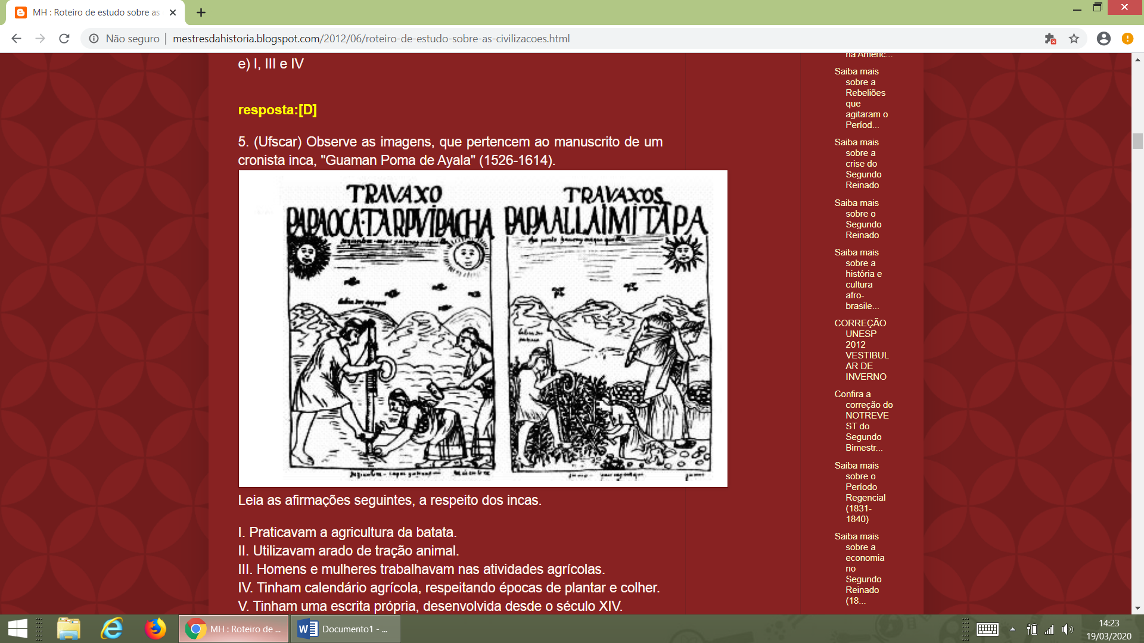

Leia as afirmações seguintes, a respeito dos incas.

I. Praticavam a agricultura da batata.

II. Utilizavam arado de tração animal.

III. Homens e mulheres trabalhavam nas atividades agrícolas.

IV. Tinham calendário agrícola, respeitando épocas de plantar e colher.

V. Tinham uma escrita própria, desenvolvida desde o século XIV.

Estão corretas as afirmações:

a) I, II e III, apenas. b) I, III e IV, apenas.

c) II, IV e V, apenas. d) I, III, IV e V, apenas.

e) I, II, III, IV e V. resposta:[B]

6. (UFPI) Quando da chegada do colonizador europeu, as civilizações ameríndias apresentavam as seguintes características:

I. Na civilização asteca, a escravização dos prisioneiros de guerra era comum.

II. Entre os incas, o trabalho dominante baseava-se na escravidão dos agricultores.

III. Na civilização inca, as atividades mineradoras constituíram a base da economia.

IV. Entre os astecas, a monarquia teocrática e militar predominava na organização política.

Assinale a alternativa correta.

a) Somente I é verdadeira.

b) Somente I e II são verdadeiras.

c) Somente II e III são verdadeiras.

d) Somente I e IV são verdadeiras.

e) Somente III e IV são verdadeiras.

resposta:[D]

7. (UNICAMP) Tenochtitlán - Mural de Diego Rivera.

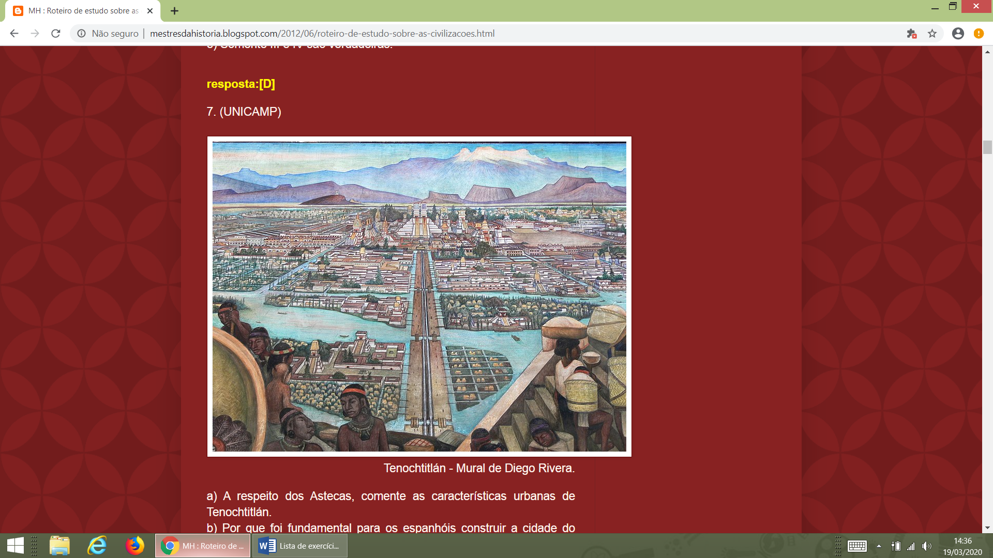

a) A respeito dos Astecas, comente as características urbanas de Tenochtitlán.

b) Por que foi fundamental para os espanhóis construir a cidade do México sobre Tenochtitlán?

resposta: a) Principal centro urbano-político da cultura asteca, possuía grandes construções tais como palácios, templos e uma urbanização bastante evoluída para os padrões da época (século XVI), chegando a contar com uma grande concentração populacionais, tendo mais habitantes do que a principal cidade espanhola nesse período. b) A intenção era de sobreposição, mostrando-se como cultura dominante.

8. "Os guerreiros constituíam um dos grupos mais importantes na sociedade asteca. No início, eram escolhidos entre os indivíduos mais corajosos e valentes do povo. Com o tempo, entretanto, a função de guerreiro começou a ser passada de pai para filho, e apenas algumas famílias, privilegiadas, mantiveram o direito de ter guerreiros entre os seus membros." (KARNAL, Leandro. A CONQUISTA DO MÉXICO. São Paulo: FTD, 1996. p. 13.) O texto faz referência à sociedade asteca, no século XV, a qual era:

a) guerreira e sacerdotal, formada de uma elite política que governava com tirania a massa de trabalhadores escravos negros.

b) igualitária e guerreira, não reconhecendo outra autoridade senão a sacerdotal, que também era guerreira.

c) comunal, com estruturas complexas, sendo dirigida por um Estado que contava com um aparelho administrativo, judiciário e militar.

d) hierarquizada e guerreira, visto que o Imperador era, ao mesmo tempo, o general do exército asteca e o sumo pontífice sacerdotal.

e) igualitária, guerreira e sacerdotal: todo guerreiro era um sacerdote e todo sacerdote era um guerreiro.

resposta:[D]

9.(G1) Leia o trecho abaixo. Uma das civilizações mais brilhantes que se desenvolveu na América, anteriormente à conquista espanhola, foi a dos maias, que floresceu e encontrou seu declínio entre os séculos IV e XVI. À época da chegada dos espanhóis, esta civilização já apresentava evidentes sinais de decadência, tendo sido completamente arrasada no início do século XVI. FLÁVIO, Ricardo e Adhemar. História e Companhia. p.106 Sobre a civilização maia, é INCORRETO afirmar:

a) Os maias organizavam-se em cidades–Estado como Palenque e Tical.

b) A chegada dos espanhóis levou a civilização maia à decadência.

c) A sociedade maia era estamental e rigidamente estratificada.

d) A civilização maia se desenvolveu na Península deYucatan.

resposta:[B]

10.(G1) Leia o trecho abaixo. Foi na região peruana de Cuzco, mais ao sul, que uma reunião de povos, por volta de 1200, deu início a uma civilização sob o domínio quíchua ou inca. No Império Inca estabeleceu-se um poder político em que o imperador passou a ser considerado um semi deus pelos súditos (era o “filho do Sol”). (...) Na base da sociedade estava a aldeia, chamada de ayllu,comandada por um curaca, encarregado de distribuir as terras, consideradas propriedades do imperador. Na aldeia, o curaca centralizava poder e riqueza, impondo o trabalho forçado. VICENTINO, Cláudio. História Integrada – 6ª série, Editora Scipione, São Paulo,1996, p. 64,65 Marque a única alternativa CORRETA sobre os incas:

a) O território que compreendia o Império Inca era uma extensa faixa de terra banhada pelo Oceano Atlântico.

b) O imperador – o Sapa Inca– tinha poderes limitados, já que os sacerdotes eram os verdadeiros detentores do poder.

c) Os curacas eram os escravos que trabalhavam nosayllus e, nas obras públicas geralmente prisioneirosde guerra.

d) Os incas foram os únicos entre os povos pré-colombianos que praticavam a domesticação e a criação de animais.

resposta:[D]

11. (G1) Quando os europeus chegaram à América, as terras já eram ocupadas por povos que possuíam diferentes culturas e diversas formas de organização econômica e social, grande diversidade de língua,religião e costumes. Entre outros, os astecas, os incas e os maias: os chamados povos pré-colombianos. Sobre essas civilizações podemos afirmar:

a)A sociedade inca, além de ser rigidamente estratificada, possuía um caráter estamental.

b)Diferentemente dos astecas e dos incas, a sociedade maia não desenvolveu a escravidão.

c) Os incas eram regidos por um conselho hereditário,formado por imperadores magistrados.

d) A nobreza Inca era constituída por elementos de confiança do imperador, que exerciam cargos de governantes, chefes militares, sacerdotes e juízes.

resposta:[D]

12. (UFSM) Analise as afirmações sobre as sociedades americanas:

I. Os povos americanos, durante milhares de anos antes da chegada dos europeus, ocuparam a grande variedade dos ecossistemas do continente, desenvolvendo uma multiplicidade de culturas com as especificidades próprias da sua adaptação ao meio ambiente.

II. Astecas e Incas, na medida em que aproveitaram e aprimoraram o legado das inúmeras culturas que os precederam nos ecossistemas da Mesoamérica e América Andina, puderam desenvolver civilizações sofisticadas com alto índice de urbanização.

III. A exploração exaustiva dos recursos naturais, como a devastação das florestas para a extração da madeira usada na construção e ampliação dos templos religiosos, provocou significativas mudanças ambientais que contribuíram para acelerar o declínio da civilização Maia.

IV. É possível encontrar, na história da América portuguesa, registros da ocorrência de alianças entre índios e negros que resistiram à escravidão e construíram alternativas à sociedade e à economia coloniais, como os quilombos, núcleos com ampla adaptação a regiões isoladas e mais seguras no interior, dotados de uma produção mais diversificada e uma sociedade mais horizontal que a da casa grande e da senzala.

Estão corretas

a) apenas I e II.

b) apenas I e III.

c) apenas II e IV.

d) apenas III e IV.

e) I, II, III e IV.

resposta:[E] A questão busca fazer um apanhado geral sobre a situação indígena na América, antes e durante o processo de colonização. Destaca a diversidade de sociedades, denominadas genericamente de “indígenas” e o desenvolvimento diferenciado de Astecas, Maias e Incas. A civilização Maia desapareceu antes da chegada do colonizador e não há uma resposta exata que explique essa ocorrência. Ressalta-se a presença de indígenas nos quilombos, muito comum no interior do Brasil durante o período colonial.

13. (UNESP 2010) Observe o mapa.

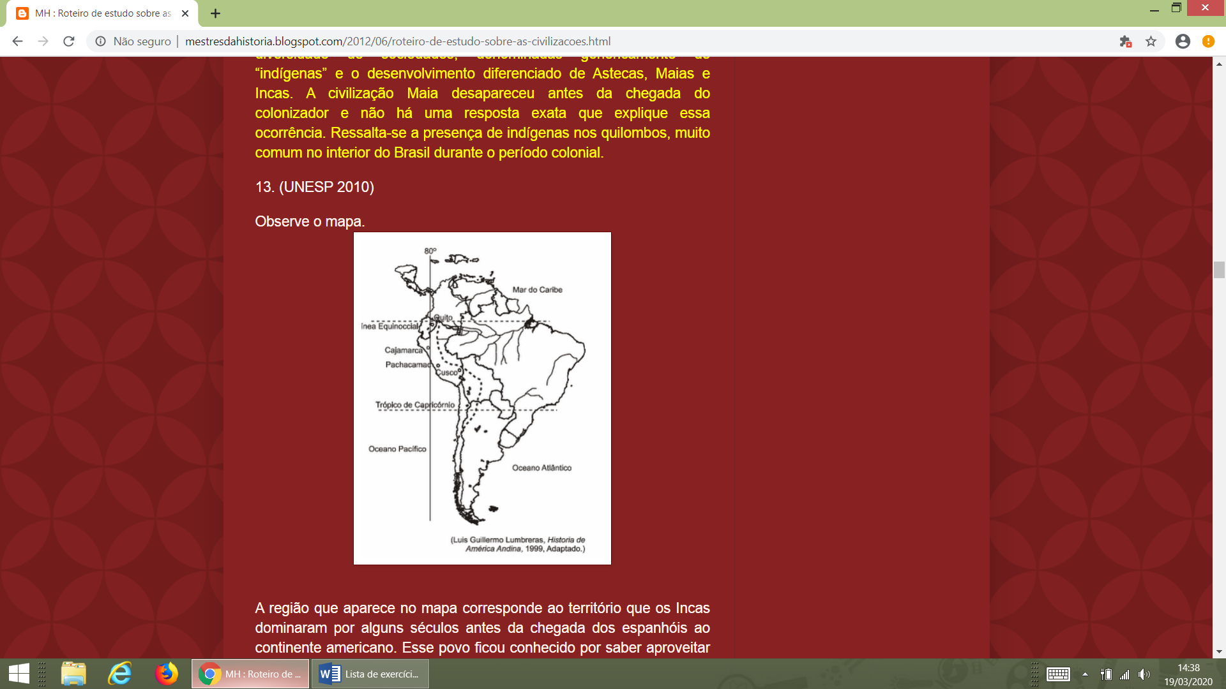

A região que aparece no mapa corresponde ao território que os Incas dominaram por alguns séculos antes da chegada dos espanhóis ao continente americano. Esse povo ficou conhecido por saber aproveitar todos os recursos naturais, inclusive de áreas distantes ou de condições climáticas não muito favoráveis à agricultura. A forma como esse povo conseguiu lidar com a natureza, extraindo dela os recursos naturais necessários ao seu abastecimento está relacionada com

a) o uso de avançados instrumentos de ferro na agricultura e de animais de tração para auxiliar nas atividades de plantio e colheita.

b) o conhecimento dos mais variados pisos ecológicos, onde podiam caçar, pescar e coletar pequenos frutos silvestres, visto que desconheciam a agricultura.

c) a sabedoria xamânica sobre astronomia, técnicas hidráulicas e fertilização química de solos, que lhes permitia alcançar grande produção agrícola.

d) o domínio de irrigação, conhecimento dos solos e da hibridização de sementes e técnica de construção de degraus para plantio nas encostas da Cordilheira dos Andes.

e) a perfeita relação do homem com a natureza, que permitia a produção abundante de alimentos sem grande participação de mão de obra humana.

resposta:[D] A alternativa correta sintetiza com precisão os conhecimentos técnicos dos Incas com relação a agricultura, principal atividade econômica desse povo. Cabe observar que outro aspecto importante da produção agrícola era o emprego de grandes contingentes de trabalhadores por meio da servidão coletiva.

14. (ENEM 2010) O Império Inca, que corresponde principalmente aos territórios da Bolívia e do Peru, chegou a englobar enorme contingente populacional. Cuzco, a cidade sagrada, era o centro administrativo, com uma sociedade fortemente estratificada e composta por imperadores, nobres, sacerdotes, funcionários do governo, artesãos, camponeses, escravos e soldados. A religião contava com vários deuses, e a base da economia era a agricultura. principalmente o cultivo da batata e do milho. A principal característica da sociedade inca era a

a) ditadura teocrática, que igualava a todos.

b) existência da igualdade social e da coletivização da terra.

c) estrutura social desigual compensada pela coletivização de todos os bens.

d) existência de mobilidade social, o que levou à composição da elite pelo mérito.

e) impossibilidade de se mudar de extrato social e a existência de uma aristocracia hereditária.

resposta:[E] A sociedade inca era estamental, ou seja, a posição social do indivíduo era definida pelo nascimento e, nesse sentido, não havia mobilidade. A estrutura de poder era aristocrática, na qual uma elite guerreira e administrativa concentrava o poder, portanto, a sociedade era marcada pela desigualdade.

15. (FGV 2009) "(...) a religião desempenhava papel central nas relações entre o Estado e a sociedade. A guerra era sagrada, pois através dela se obtinham escravos para o sacrifício humano, elemento central na ligação entre a comunidade e o Estado. (...) reinavam sobre um império aberto a dois oceanos (...) Em 1519 (...), com cerca de 5 milhões de habitantes, era a maior concentração urbana do mundo". (Flavio de Campos e Renan Garcia Miranda, Oficina de História - História integrada) O texto apresenta características dos:

a) tupis. b) incas. c) maias.

d) mexicas. e) araucanos

resposta:[D]

16. (UEL 2009) Os astecas sacrificavam prisioneiros de guerra para alimentar seus deuses. O capturado tinha seu coração arrancado, era decapitado e tinha seu sangue bebido pelo captor que, depois, levava o corpo para casa, esfolava-o, comia-o com milho e vestia sua pele.

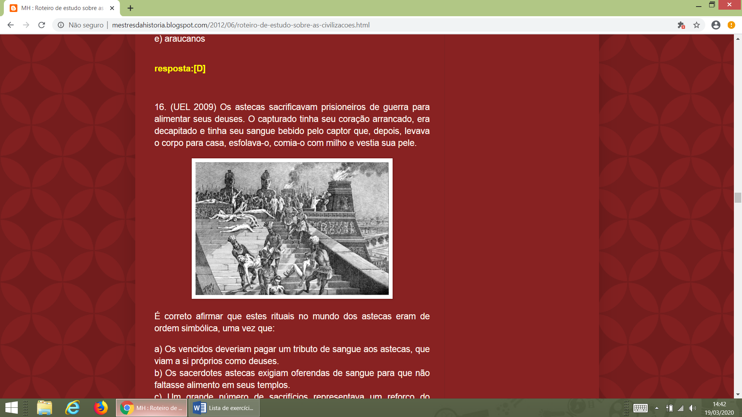

É correto afirmar que estes rituais no mundo dos astecas eram de ordem simbólica, uma vez que:

a) Os vencidos deveriam pagar um tributo de sangue aos astecas, que viam a si próprios como deuses.

b) Os sacerdotes astecas exigiam oferendas de sangue para que não faltasse alimento em seus templos.

c) Um grande número de sacrifícios representava um reforço do abastecimento alimentar, evitando a carestia

d) O captor do prisioneiro se vingava do inimigo, comendo suas carnes e vestindo sua pele.

e) Os deuses exigiam oferendas do bem mais precioso que os homens possuíam, a vida, para que o mundo fosse preservado.

resposta:[E]

17. (PITÁGORAS) Leia o trecho, escrito por um espanhol, que descreve aspectos da vida cotidiana dos astecas. [...] "Quando lá chegamos, ficamos atônitos com a multidão de pessoas e a ordem que prevalecia, assim como a vasta quantidade de mercadorias... Cada espécie tinha seu lugar particular que era distinguido por um sinal. Os artigos consistiam em ouro, prata, jóias, plumas, mantas, chocolate, peles curtidas ou não, sandálias e outras manufaturas de raízes e fibras de juta, grande número de escravos homens e mulheres, muitos dos quais estavam atados pelo pescoço, com gargalheiras, a longos paus. O mercado de carne vendia aves domésticas, caça e cachorros. Vegetais, frutas, comida preparada, sal, pão, mel e massas doces, feitas de várias maneiras, eram também lá vendidas. [...] Muitas mulheres vendiam peixes em pequenos 'pães' feitos de uma determinada argila especial que eles achavam no lago e que se assemelhavam ao queijo". In: PINSKY, Jaime. "História da América através de textos". São Paulo, Contexto. 2004. Através do documento

a) são citadas diversas riquezas coloniais oriundas da América Central que foram exploradas pela metrópole portuguesa.

b) é percebida uma das motivações do expansionismo e da exploração mercantilista ibérica: o metalismo.

c) são indicados diversos produtos que equilibraram a balança de comércio entre a Coroa espanhola e suas colônias na América.

d) é constatada a necessidade espanhola de importação de mão-de-obra escrava para suas manufaturas frente à concorrência americana.

e) são demonstrados os benefícios gerados pela administração hispânica na América Central, iniciada logo após a viagem de Colombo.

resposta:[B]

18.(PITÁGORAS) Observe a imagem a seguir e o texto que a acompanha abaixo.

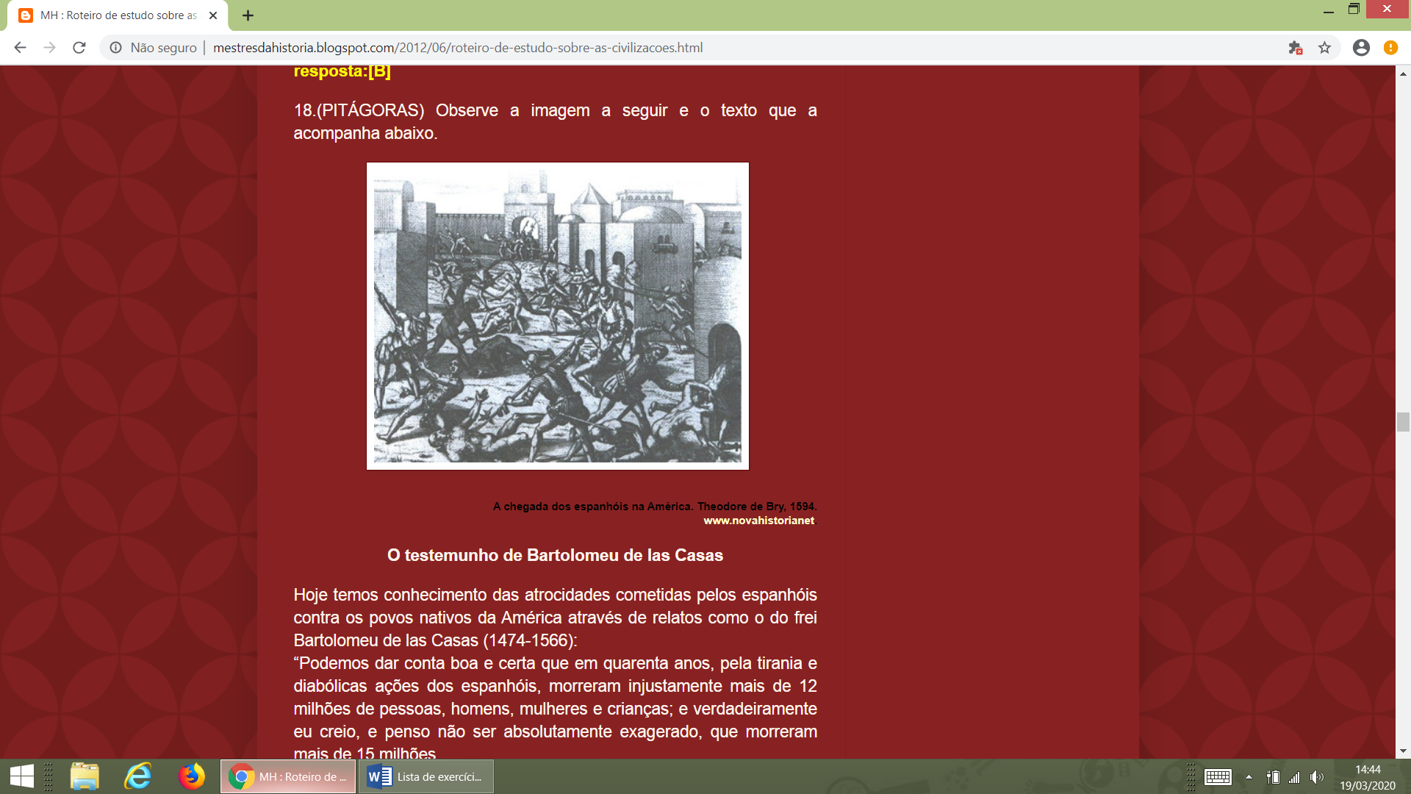

A chegada dos espanhóis na América. Theodore de Bry, 1594. www.novahistorianet. O testemunho de Bartolomeu de las Casas Hoje temos conhecimento das atrocidades cometidas pelos espanhóis contra os povos nativos da América através de relatos como o do frei Bartolomeu de las Casas (1474-1566): “Podemos dar conta boa e certa que em quarenta anos, pela tirania e diabólicas ações dos espanhóis, morreram injustamente mais de 12 milhões de pessoas, homens, mulheres e crianças; e verdadeiramente eu creio, e penso não ser absolutamente exagerado, que morreram mais de 15 milhões... A causa pela qual os espanhóis destruíram tal infinidade de almas foi unicamente não terem outra finalidade ultima senão o ouro, para enriquecer em pouco tempo; enfim, não foi senão pela avareza que causou a perda desses povos, que por serem tão dóceis e tão benignos foram tão fáceis de subjugar.” (LAS CASAS, Bartolomeu de. Brevíssima relação da destruição das Índias: o paraíso destruído, 1552.) CITE e EXPLIQUE dois motivos que os Espanhóis tinham para realizar tantas barbaridades na América Espanhola.

resposta: Os espanhóis justificaram a exploração colonial da América com o pretexto de civilizar os povos americanos, por meio da cultura e da fé cristã. Mas seu objetivo era a busca de metais e especiarias.

19. (UFES) "Os astecas (azteca) ou mexicanos (mexica) dominavam com esplendor a maior parte do México quando os conquistadores espanhóis ali chegaram, em 1519. Sua língua e sua religião tinham-se imposto sobre imensas extensões de terra desde o Atlântico até o Pacífico e das regiões áridas setentrionais até a Guatemala. O nome de seu soberano Motecuhzoma era venerado ou temido de uma ponta a outra daquele vasto território. Seus comerciantes com suas caravanas de carregadores percorriam o país em todos os sentidos. [...] Em Tenochtitlán (México), sua capital, a arquitetura e a escultura haviam alcançado um impulso extraordinário, enquanto o luxo crescia no vestuário, à mesa, nos jardins e na ourivesaria." SOUSTELLE, J. A civilização asteca. Rio de Janeiro: Jorge Zahar, 1987: 7. São características da civilização asteca, exceto:

a) A unidade social básica era o calpulli, comunidade residencial com direitos comuns sobre a terra e uma organização interna de tipo administrativo, judiciário, militar e fiscal.

b) Tenochtitlán, a capital asteca, segundo a tradição, fundada em 1325, era o centro de um comércio de longa distância e pólo de atração para artesãos e vendedores, tendo-se convertido em uma das maiores cidades do mundo a expansão do poderio asteca.

c) A economia era de base agrícola e fundamentada na cultura do milho e do feijão, sendo o cultivo por chinampas (pequenas ilhas artificiais construídas mediante o acúmulo de lama e plantas aquáticas junto às margens pantanosas dos lagos), a técnica mais inovadora empregada na agricultura irrigada.

d) A sociedade asteca era dominada por uma dupla hierarquia: a dos dignitários (indivíduos investidos de altas funções militares ou civis) e a dos sacerdotes, sendo que no ápice encontramos o rei (Huey Tlatoani), cujo cargo era eletivo.

e) A monarquia asteca, embora possuísse origem divina, era constantemente desafiada pela população rural por conta da sobrecarga de tributos exigidos, razão pela qual, quando da chegada de Cortez ao México, Tenochtitlán era palco de uma violenta guerra civil liderada por camponeses dos distritos vizinhos.

resposta:[E]

20. (UFRJ) A civilização asteca tinha por centro a região que hoje corresponde:

a) ao México;

b) ao Caribe;

c) ao litoral pacífico dos EUA;

d) ao Peru;

e) à Venezuela.

resposta:[A]

21. (RICAFONTE) RELACIONE corretamente os termos apresentados na coluna da direita com os povos pré-colombianos citados na coluna da esquerda.

(1) Civilização MAIA

(2) Civilização ASTECA

(3) Civilização INCA

( ) A fundação de Tenochtitlán sobre uma das ilhas do Lago Texcoco deu início a um império que se impôs militarmente sobre todos os povos que habitavam a região.

( ) A mita era o recrutamento entre os elementos da aldeia para trabalho temporário na construção, de obras como pontes, estradas, templos e canais de irrigação.

( ) Essa civilização desenvolveu, na Matemática, a criação de um sistema estabelecendo um símbolo para o zero e elaborou um sistema de escrita que infelizmente ainda não foi decifrado completamente.

( ) O comércio funcionava através do sistema de escambo, ou seja, troca de mercadorias e alguns produtos, por serem mais valorizados como pedras preciosas ou favas de cacau, podiam ser utilizados como moedas.

( ) Apesar de não possuírem um sistema de escrita, criaram um sistema de numeração decimal chamado quipu, desenvolvido a partir de cordões com diferentes nós presos a um cordão principal.

A ordem CORRETA é:

a) 2, 3, 1, 2, 3

b) 2, 1, 3, 1, 2

c) 1, 2, 2, 3, 1

d) 3, 2, 1, 1, 3

resposta:[A]

22. (RICAFONTE) Os guerreiros constituíam um dos grupos mais importantes na sociedade asteca. No início, eram escolhidos entre os indivíduos mais corajosos e valentes do povo. Com o tempo, entretanto, a função de guerreiro começou a ser passada de pai para filho, e apenas algumas famílias, privilegiadas, mantiveram o direito de ter guerreiros entre os seus membros." (KARNAL, Leandro. A Conquista do México. São Paulo: FTD, 1996. p. 13) A partir da leitura do trecho acima, EXPLIQUE a estrutura da sociedade asteca, no século XV, a qual era:

resposta: - A sociedade dos astecas era hierarquizada e guerreira, visto que o Imperador era, ao mesmo tempo, o general do exército asteca e o sumo pontífice sacerdotal. - Sua religião era politeísta. - Seu comércio era comandado pelos pochtecas. - Seus sacerdotes se entregavam a penitências e jejuns. - Dividiam o ano em 18 meses de 20 dias.

23. (RICAFONTE) Leia o texto a seguir. O sacrifício humano é um dos pilares da religião e da sociedade asteca. (...) A sua dimensão é verificada pela existência de diversos templos construídos para sua prática, e pela estrita regulamentação, que exige sacerdotes especializados. É preciso poupar as vítimas de um sofrimento inútil e ofensivo aos deuses. Entre as modalidades de sacrifício, a mais comum é a morte florida, quando a vítima, vestida com uma tanga de papel branco, é pintada com giz, e depois, levada ao cume do templo, onde lhe arrancam o coração. O mais espetacular deles, entretanto, é o sacrifício dos gladiadores (...) O cativo é amarrado a uma corda que limita seus movimentos. Ele deve se esquivar do golpe dos guerreiros. Ao primeiro ferimento, é sacrificado. AUTOR. História Viva. Duetto Editorial, nº 6, Abril 2004. p.80

a) COPIE do texto o trecho que mostra que com sacrifício não era um inimigo que se eliminava, mas um mensageiro que se enviava aos deuses para alimentá-los.

b) RESPONDA: Por que os astecas promoviam os sacrifícios humanos?

resposta: a) ... exige sacerdotes especializados. É preciso poupar as vítimas de um sofrimento inútil e ofensivo aos deuses.

b) Para merecer os benefícios divinos.

24. (RICAFONTE) A civilização maia se desenvolveu na América Central, numa região onde estão hoje o sul do México, a Guatemala, El Salvador, Belize e Honduras (veja o mapa). Os maias não formaram um império. A maioria deles vivia em aldeias nômades independentes.

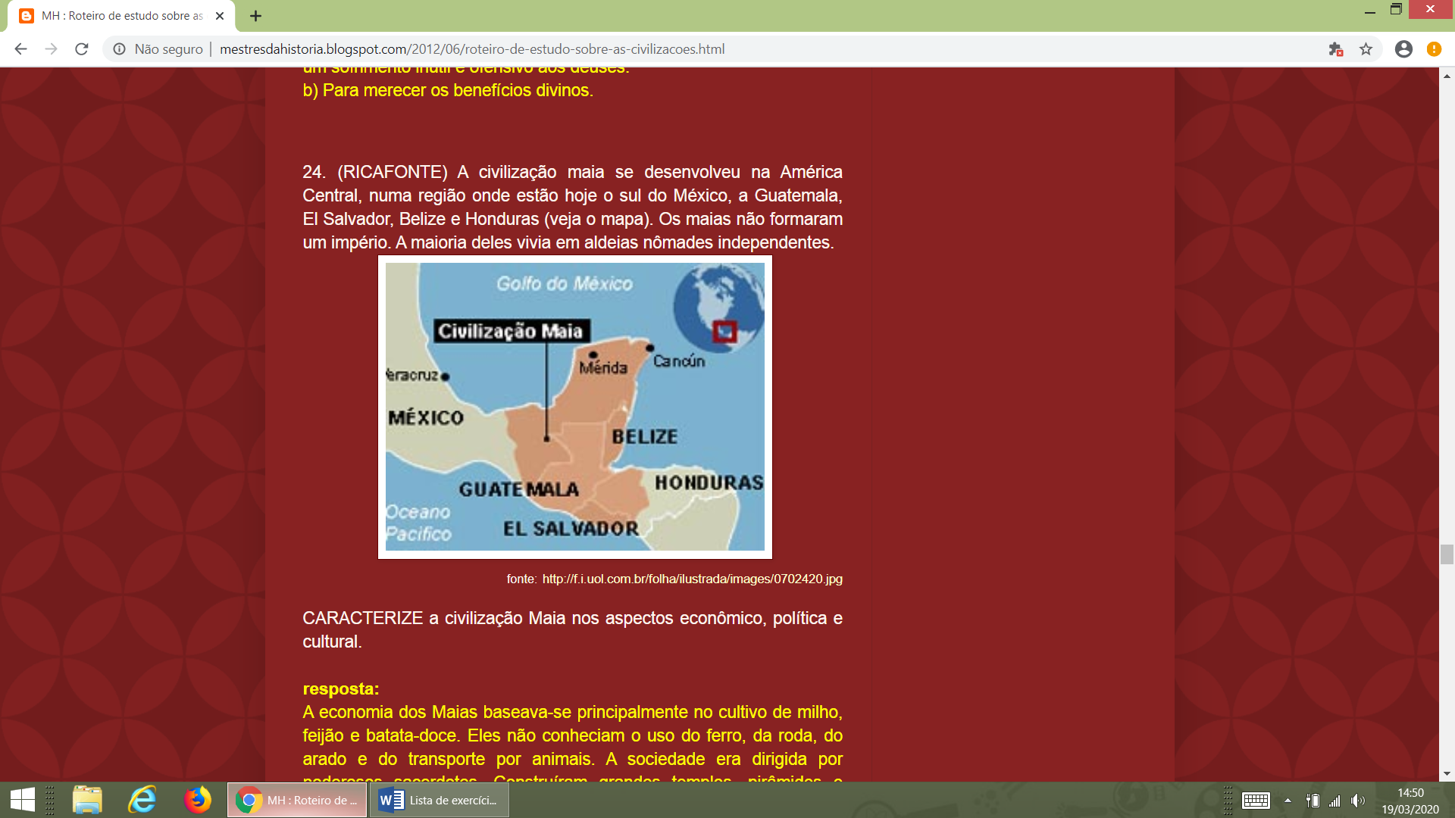

CARACTERIZE a civilização Maia nos aspectos econômico, política e cultural.

resposta: A economia dos Maias baseava-se principalmente no cultivo de milho, feijão e batata-doce. Eles não conheciam o uso do ferro, da roda, do arado e do transporte por animais. A sociedade era dirigida por poderosos sacerdotes. Construíram grandes templos, pirâmides e observatórios de astronomia; criaram um calendário e um sistema de escrita; desenvolveram a pintura mural e a arte cerâmica.

25. (RICAFONTE) A conquista da América aprofundou as transformações que vinham ocorrendo na vida européia desde antes de 1492 e gerou novas mudanças. EXPLIQUE a afirmativa acima utilizando dois (2) argumentos históricos.

resposta: Transformou a sociedade com fortes características imperialistas, mercantilistas e colonialistas.

26. (RICAFONTE) O texto abaixo é um discurso dirigido a um imperador asteca durante a cerimônia de sua posse. Leia-o com atenção. Discurso feito a um imperador asteca Senhor, (...) és tu agora que vais levar o peso, o encargo deste Estado! Tu vais pôr sobre as tuas costas o pesado fardo do governo. O nosso deus depõe nos teus ombros, no teu seio e nos teus braços o cuidado de governar o povo, que é instável e pronto à cólera. És tu senhor que, durante alguns anos, vais sustentar este povo e cuidar dele como uma criança no berço... Pensa, senhor, que a partir de agora vais caminhar num cume muito alto, num caminho muito estreito, ladeado à direita e à esquerda por abismos profundos... Sê moderado no exercício do teu poder, não mostres os dentes nem as garras... Alegra e diverte o povo com jogos e passatempos honestos, pois assim serás célebre e amado... Teu povo está ao abrigo sob tua sombra, pois tu és como o pochotl ou o ahuehuetl, que dá uma sombra imensa e redonda, e as multidões são protegidas pelos teus ramos. (SOUSTELLE, Jacques. A vida quotidiana dos astecas às vésperas da conquista espanhola. p. 288. Adaptado) O GOVERNO ASTECA É TEOCRÁTICO.

a) JUSTIFIQUE com uma passagem do texto a afirmativa acima.

b) TRANSCREVA a passagem do texto onde é dado um ensinamento ao imperador.

resposta: a) “Nosso deus depõe nos teus ombros, no teu seio e nos teus braços o cuidado de governar o povo, que é instável e pronto à cólera.” b) “Sê moderado no exercício do teu poder, não mostres os dentes nem as garras... Alegra e diverte o povo com jogos e passatempos honestos, pois assim serás célebre e amado...”

27. (RICAFONTE) Leia o trecho a seguir: “Assim como os demais habitantes das Américas na época do “descobrimento”, os incas, maias e astecas foram, de forma geral, chamados de índios pelos europeus. No entanto, apesar de muitas diferenças, havia semelhanças entre esses povos.”

CITE pelo menos duas (02) semelhanças entre os povos astecas, incas e maias.

resposta: Eram povos que valorizavam o sentimento religioso, adoravam vários deuses, portanto eram politeístas; a base da economia era a agricultura.

28. (RICAFONTE) O texto abaixo é a reunião de estrofes de dois poemas astecas do século XVI chamados por eles de “Cantos tristes”. Os versos descrevem a cidade de Tenochtitlán, às vésperas de sua rendição, em agosto de 1521. Os astecas narram a conquista Pelos caminhos jazem (flechas) partidas; os cabelos estão espalhados. As casas estão destelhadas, seus muros avermelhados. Germes se espalham por ruas e praças, e as paredes estão salpicadas de miolos. As águas estão rubras, tintas [de sangue), e quando a bebemos, é como se bebêssemos água salgada. (...) Nos puseram preço. Preço de jovem, de sacerdote, de criança e de donzela. (...) Ouro, jade, ricas mantas, plumas de quetzal; tudo isso que é precioso nada foi levado em conta. (...) Chorai, amigos meus, Compreendei que com estes fatos perdemos a Nação Mexicatl. A água azedou, se azedou a comida. (...) (In: Coletânea de documentos de história da América para o 2º grau – 1ª série. 2ª ed. São Paulo: SE/CENP, 1985. p.7) A leitura do poema nos permite afirmar que:

a) a destruição da cidade de Tenochtitlán não trouxe conseqüências psicológicas para os astecas.

b) a queda da cidade não chegou a afetar a vida da população ali concentrada.

c) o poema descreve a utilização da escravidão pelos povos dominadores.

d) o poema é um lamento de guerra, porém, não indica a derrota da população da cidade dominada.

resposta:[C]